様式１ 整理番号；ま建－２ 号 ①
年 月 日 届出
藤和フレッシュタウン希望ヶ丘１街区 建築等計画書

藤和フレッシュタウン希望ヶ丘1街区 まちづくり運営委員会 会長 殿

（建 築 主） 住 所
氏 名 ㊞
電話番号 ℡.
(ﾒｰﾙｱﾄﾞﾚｽ)

（代 理 人） 住 所
氏 名 ㊞
電話番号 ℡.
(ﾒｰﾙｱﾄﾞﾚｽ)

まちづくり指針第15条およびまちづくり会則第７条に基づき、建築等計画について次のとおり提出します。
（太枠内を記入してください。また、いずれか該当するものを○で囲んでください。）
記 入 欄 |  |  |  |  |  |  |  | チェック
建築場所 | 旭区 今宿町 街区-番号 ─
面 積 | 敷地面積(a)： ㎡ 建築面積(b)： ㎡ 延べ床面積(c)： ㎡
 | 建ぺい率(b/a)： ％ 容 積 率(c/a)： ％
種 類 | 新築、増築、改築、取り壊し、その他（ ）
提示図面 | 建築概要： 立面図、配置図（壁面後退距離、駐車場、物置等）、その他（ ）
用 途 | 専用住宅 その他（ ）
階数,高さ | 階数 | 地上： 階 地下： 階 |  |  | 建築物高さ |  | ｍ
外階段 | 有 ・ 無 |  | 設置の場合：その図面（平面・断面）添付。 構造
外壁後退 | 後退距離 ： 道路境界から ｍ 隣家境界から ｍ
色 彩 | 外壁： 屋根： ：（立面図は色付き(ｶﾗｰ)が望ましい）
施工者 | 住所  氏名 ℡.
工事管理責任者 | 住所  氏名 ℡.
工事日程  予 定 | 取 り 壊 し  年 月 日 |  |  | 着 工  年 月 日 |  | 完 工  年 月 日
特記事項

様式2 整理番号；ま建－２ 号 ②
年 月 日
近隣説明実施報告書

藤和フレッシュタウン希望ヶ丘1街区 まちづくり運営委員会 会長 殿

（届出者） 住 所

氏 名

当該建築等計画について、次のとおり近隣説明を実施しました。裏面にも図示します。

№ | 説明者 所属 氏名 | 説明年月日 | 近隣住民の氏名 街区番号
１ |  | . ． | 街区： －
２ |  | . ． | 街区： －
３ |  | . ． | 街区： －
４ |  | . ． | 街区： －
５ |  | . ． | 街区： －
６ |  | . ． | 街区： －
７ |  | . ． | 街区： －
８ |  | . ． | 街区： －
９ |  | . ． | 街区： －
10 |  | . ． | 街区： －
11 |  | . ． | 街区： －
12 |  | . ． | 街区： －

※まちづくり指針第16条に基づき実施してください。
近隣説明は下記の事項を記した書面をもって行い、近隣からの要請があった場合は口頭および 補足資料によって行ってください。（基本的にはポスティングで足りることとし、近隣から要請があるなど必要な場合は、口頭説明を行ってください。）
（記載事項）
・ 建築等行為の場所と内容 ・騒音等の発生が予期される場合は、その概要と対策
・ 工事期間および作業時間 ・建築等行為の責任者、連絡先 ・ その他
様式２

★ 下記の区域図に、該当する区画番号に建築場所には●（赤色、塗りつぶし）、説明した近隣の区画番号には○（赤色、囲み）の印で図示してください。
隣接する町内会等のお宅は、報告を省略することができます。

【区域図】
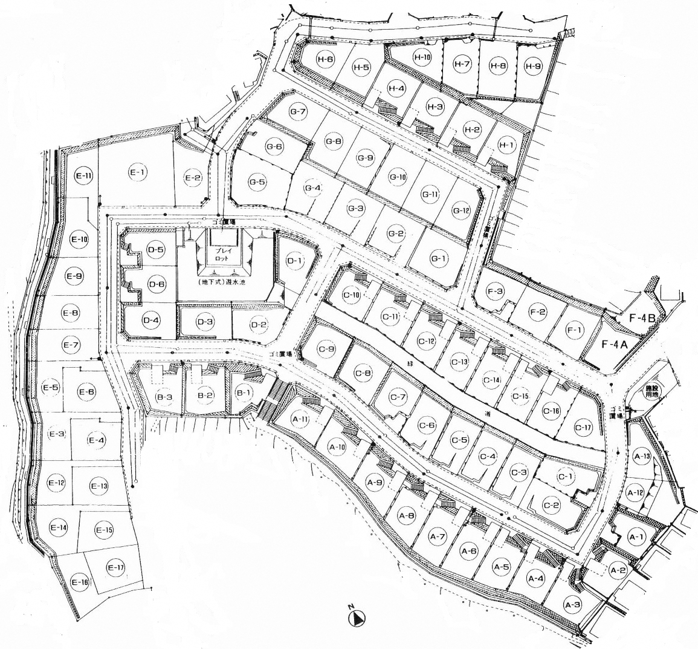
今宿地区
センター

様式７ 整理番号；ま連－２ 号 ⑦
年 月 日 届出
工事連絡書

藤和フレッシュタウン希望ヶ丘1街区 まちづくり運営委員会 会長 殿

（提 出 者） 住 所
氏 名 ㊞
電話番号 ℡.

工事名
工事場所 | [街区]
工事期間
工事時間
工事業者
発 注 者
(提出者と同じ場合は省略)
備 考

※まちづくり指針第16条に基づき実施してください。近隣から要請があるなど必要な場合は、説明を行って ください。

